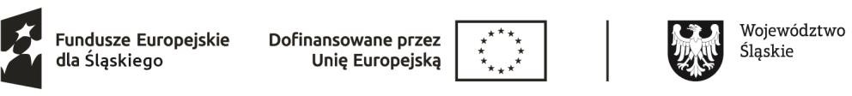

Załącznik nr 1.2
do formularza rekrutacyjnego

OPIS POMYSŁU

NA ODDOLNĄ INICJATYWĘ LOKALNĄ (OIL)*

- Nazwa OIL: …………………………………………………………………………………

- Czas realizacji: …………………………………………………………………………………
- Krótki opis pomysłu:

L.p | Nazwa działania | Koszt**
Razem koszty

- Przewidywana liczba uczestników inicjatywy (proszę zaznaczyć X tylko 1 przedział);
□ 10-20 osób
□ 21-30 osób
□ 31 i więcej osób

Miejscowość, data:
Czytelny podpis osoby Zgłaszającej się
Czytelny podpis osoby wyrażającej zgodę na udział osoby Zgłaszającej się (dotyczy osób
niepełnoletnich)

*Oddolne inicjatywy lokalne służyć mają poprawie jakości życia, rozwojowi aktywności społecznej i akceptacji dla procesu transformacji i zmiany klimatycznej z wykorzystaniem potencjału lokalnego. Obszar i zakres merytoryczny podejmowanych inicjatyw lokalnych na rzecz świadomego udziału mieszkańców w procesie transformacji, obejmować muszą jeden z trzech obszarów tematycznych;
- rozwiązywanie problemów społecznych;
- ekologii (m.in. ochrony środowiska, recyklingu, zapobieganiu powstawaniu odpadów)
- zachowanie tożsamości lokalnej i regionalnej oraz więzi z historią i dziedzictwem przemysłowym,
w tym zachowanie tożsamości społeczności górniczych i zadbanie o ciągłość minionych i przyszłych społeczności ze zwróceniem szczególnej uwagi na ich materialne i niematerialne dziedzictwo górnicze, w tym kulturę.
** Preferuje się budżet 1 inicjatywy do wysokości 6000,00 PLN.

Projekt „ROZWIJAMY POTENCJAŁY - Powiatowy Program Transformacji Pokoleniowej.” realizowany jest w ramach Funduszy Europejskich dla Śląskiego 2021-2027 (Fundusz na rzecz Sprawiedliwej Transformacji), dla Priorytetu: FESL.10.00- Fundusze Europejskie na transformację, dla Działania: FESL.10.24- Włączenie społeczne – wzmocnienie procesu sprawiedliwej transformacji.

